Кружок МЦНМО 22. На клетчатой бумаге 24.03.2026
- Нарисуйте коготь, клык и молнию, увеличив каждую сторону в два раза.
- На клетчатой бумаге отмечены две точки. Соедините их. Какая из линий сетки делит этот отрезок пополам?

- Соедините две точки. Выделите линии сетки, которые делят этот отрезок на 3 равные части.
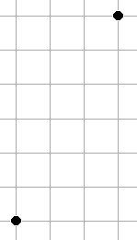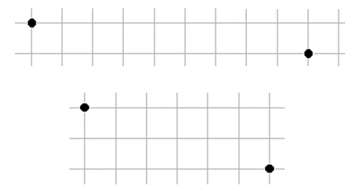
- Достройте отрезки из предыдущей задачи до квадратов.
- Постройте точку, которая находится на одинаковом расстоянии от указанных точек:
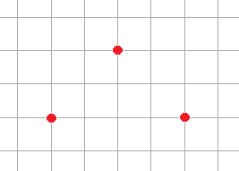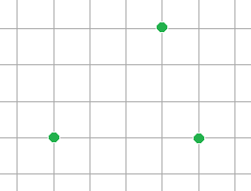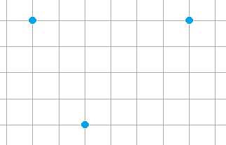

- На клетчатом листе отмечено две точки. Можно добавить ещё две точки так, чтобы все четыре точки были вершинами некоторого квадрата. Чему могут быть равны площади квадратов, которые можно получить таким образом? Найдите все варианты.
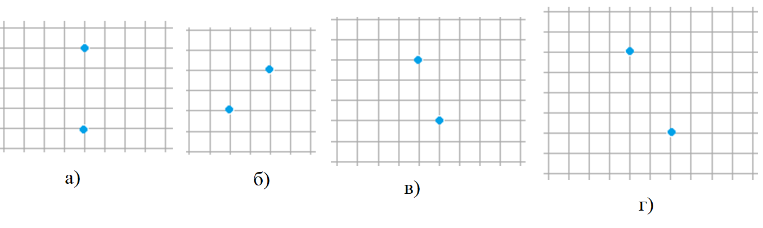
- Соедините точки так, чтобы получилось несколько квадратов (каждая точка должна быть вершиной ровно одного квадрата и не может лежать на стороне другого, квадраты могут пересекаться).
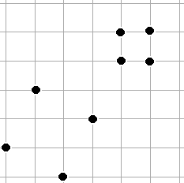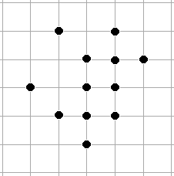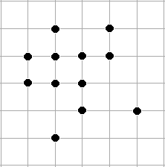

- Дорисуйте флажки (вершины флажка должны быть обязательно в узлах сетки). Флажком мы называем пятиугольник, вершины которого — вершины некоторого квадрата и его центр.
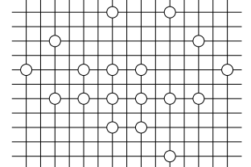
- Соедините точки на рисунке справа так, чтобы получилось 6 треугольников, равных изображенному на рисунке слева.
